사용자 매뉴얼

목 차
Xinics COMMONS EX Overview 3
Xinics COMMONS EX 소개 4
COMMONS EX의 구성 4
Xinics COMMONS EX 사용자 이용 가이드 6
1. 콘텐츠 등록 7
- 내 PC의 파일업로드 하기 7
- 자막 등록하기 12
- 소셜미디어 가져오기 13
- 콘텐츠 제작하기 (데스크탑 설치형 저작도구 이용) 14
- 앱 스퀘어 15
2. 콘텐츠 조회 16
- 유형 별 콘텐츠 조회 16
- 콘텐츠 미리보기 17
- 리스트 보기 방식 변경 18
- 콘텐츠 목록 정렬 조건 변경하기 19
- 콘텐츠 검색 20
3. 콘텐츠 배포/공유 21
4. 콘텐츠 관리 22
- 폴더 관리 22
- 콘텐츠 이동 25
- 콘텐츠 수정 26
- 콘텐츠 삭제 27
- 콘텐츠 다운로드 27
- 사용량 확인 28

Xinics COMMONS EX
Overview

Xinics COMMONS EX 소개

Xinics COMMONS EX는 동영상, 문서, 소셜미디어 자료 등 다양한 지식 콘텐츠를 등록할 수 있으며, 실시간 프레젠테이션 녹화 등 직접 제작하여 등록할 수도 있습니다. 이렇게 수많은 콘텐츠를 모아서 관리하고 편리하게 조회하며, 다양한 용도로 배포/공유할 수 있는 콘텐츠 제작/관리 플랫폼입니다.

COMMONS EX의 구성

콘텐츠 등록
[콘텐츠 등록]에서는 파일을 업로드 하거나, 소셜미디어 등록, 콘텐츠 제작을 할 수 있습니다.
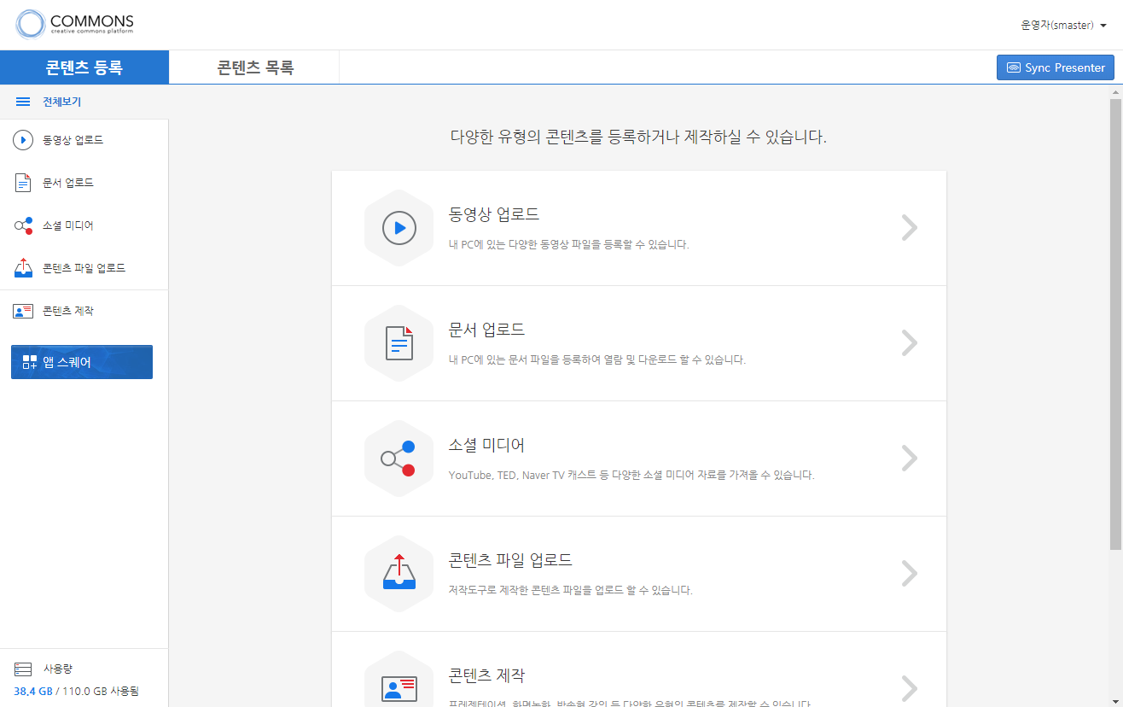

콘텐츠 목록
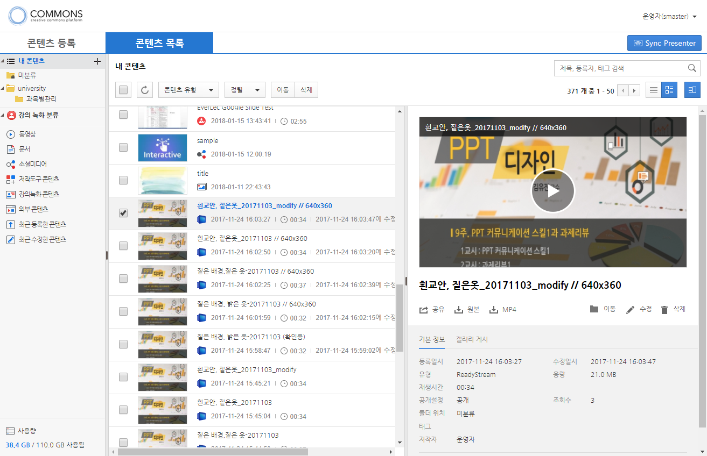
[콘텐츠 목록]에서는 개인의 콘텐츠 플랫폼에 저장된 콘텐츠를 관리하며, 원하는 목적에 맞게 배포/공유할 수 있습니다.
영역 크기 조절
미리보기
목록 보기 방식 변경
검색
유형필터
강의녹화 분류
폴더목록
미리보기 및 폴더 목록 영역의 크기를 원하는대로 조절하거나 리스트를 보는 방식을 다양하게 변경할 수 있습니다.

Xinics COMMONS EX
사용자 이용 가이드

1. 콘텐츠 등록

- 내 PC의 파일업로드 하기
내 PC에 있는 동영상 파일, 문서 파일, 저작 콘텐츠 파일을 업로드 할 수 있습니다. 상단 탭에서 [콘텐츠 등록]을 클릭합니다.

동영상 업로드
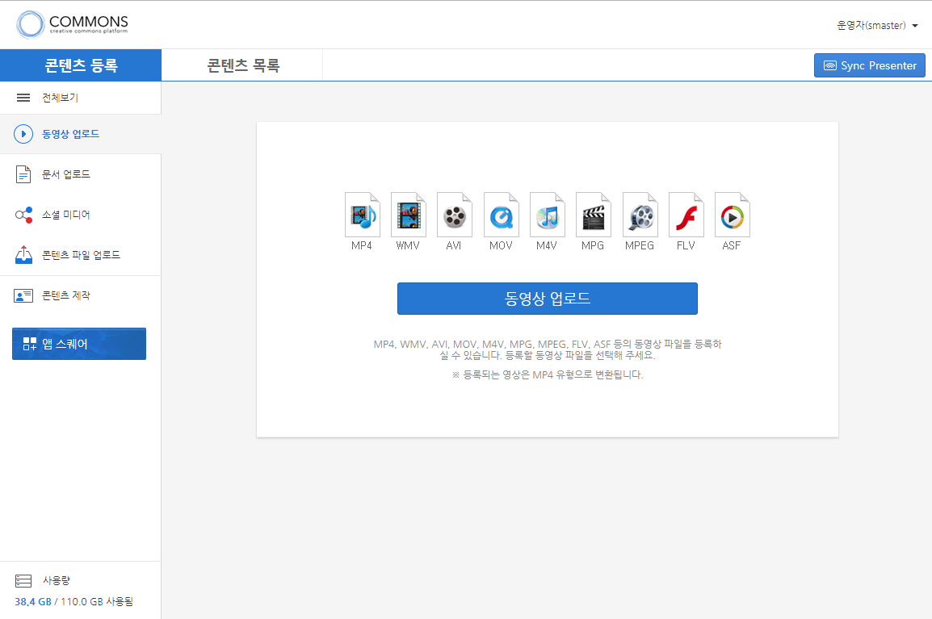
- [콘텐츠 등록 – 동영상 업로드]로 접근합니다.
- [동영상 업로드] 버튼을 눌러서 파일 탐색기가 나타나면 등록할 동영상 파일을 선택합니다.
등록 가능한 동영상 포맷: MP4, WMV, AVI, MOV, M4V, MPG, MPEG, FLV, ASF
※ 등록되는 영상은 보다 더 광범위한 환경에서 열람할 수 있도록 MP4 유형으로 변환됩니다.

문서 업로드
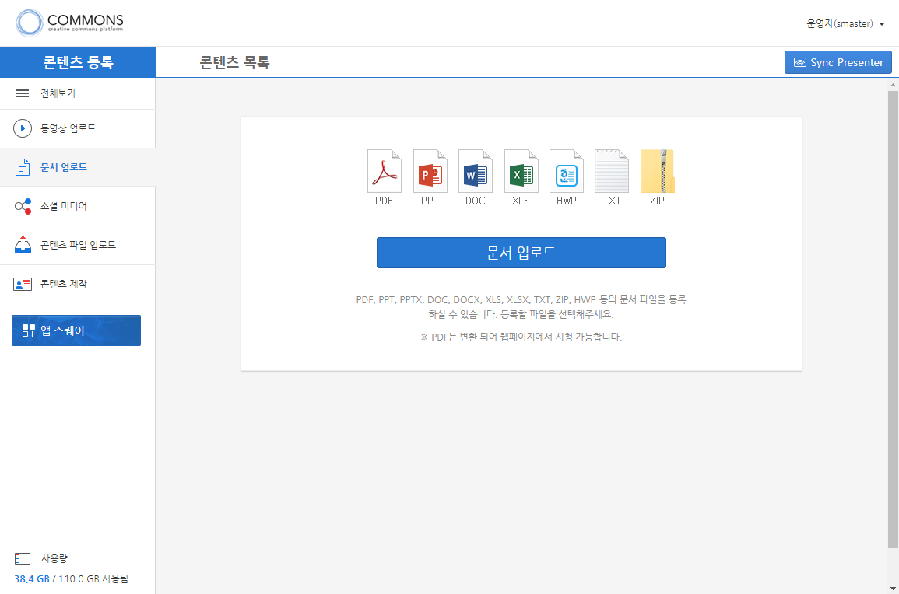
  - [콘텐츠 등록 – 문서 업로드]로 접근합니다.
  - [문서 업로드] 버튼을 눌러서 파일 탐색기가 나타나면 등록할 문서 파일을 선택합니다.
※ PDF 문서는 미리보기를 지원하지만 그 외 다른 유형의 문서들은 미리보기를 지원하지 않습니다.
하지만 원본 다운로드를 지원하므로 다운로드 후 내용을 확인할 수 있습니다.

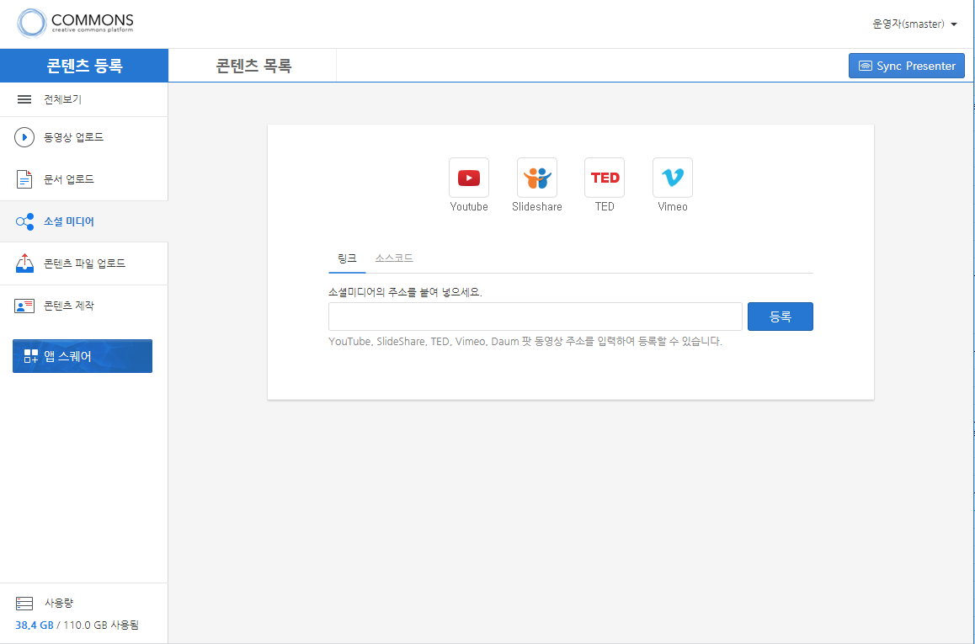
소셜 미디어 업로드
- [콘텐츠 등록 – 소셜 미디어]로 접근합니다.
- 링크나 소스 코드 탭을 선택하여 소셜미디어의 주소를 붙여 넣고 [등록] 버튼을 클릭합니다.

콘텐츠 파일 업로드

저작도구 콘텐츠
Xinics의 저작도구인 ReadyStream, SilverStream으로 제작한 콘텐츠 파일을 업로드하여 웹 환경에서 시청할 수 있습니다.
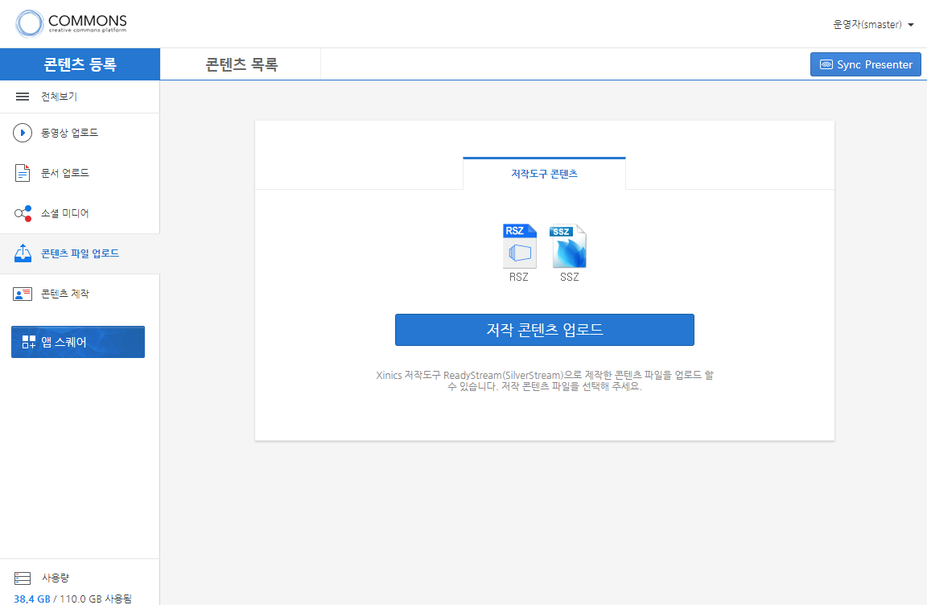
- [콘텐츠 등록 – 저작 콘텐츠 업로드]로 접근합니다.
- [저작 콘텐츠 업로드] 버튼을 눌러서 파일 탐색기가 나타나면 등록할 저작 콘텐츠 파일을 선택하여 업로드 합니다.

업로드 진행(공통)
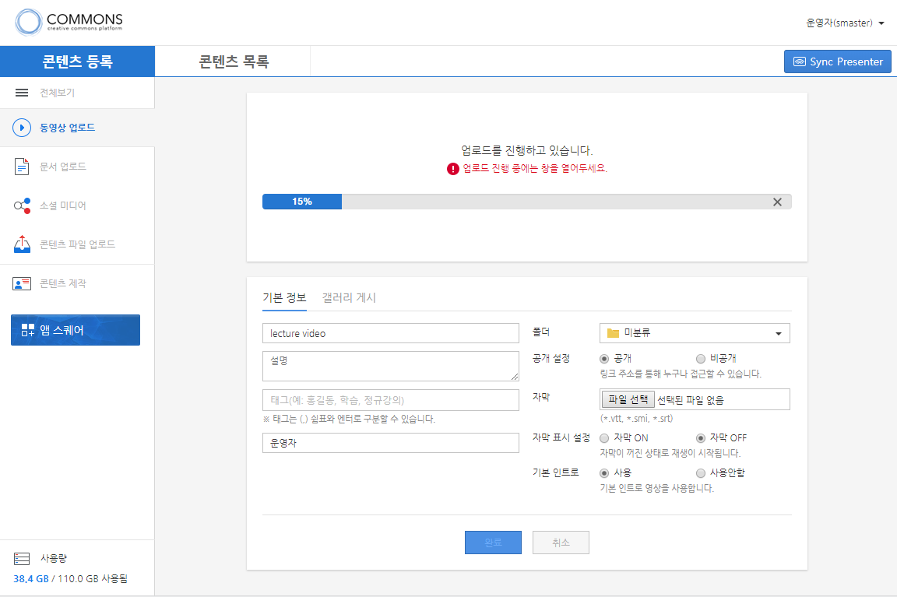
2
1
- 파일을 선택하고 나면 업로드가 진행됩니다. 업로드 진행 중 우측에 [X] 버튼을 눌러 업로드를 취소할 수도 있습니다.
※ 이 때 업로드가 진행되는 중에는 화면을 벗어나지 않도록 주의해 주시기 바랍니다.
- 화면의 하단에서는 콘텐츠 정보를 입력할 수 있습니다.
    - 제목 입력: 제목은 등록하는 파일의 이름으로 자동 지정되는데, 원하는 대로 변경 가능합니다.
    - 태그 입력: 태그를 입력할 때에는 쉼표와 엔터로써 구분하여 입력할 수 있습니다. 태그를 입력하고 키보드의 쉼표 또는 엔터를 눌러주세요. 생성된 태그 중에 원하지 않는 것은 [X]를 눌러 삭제할 수 있습니다.
※ 태그 텍스트는 한 번에 16자까지 입력 가능합니다. (공백 포함)
- 폴더 지정: 콘텐츠를 저장할 폴더를 지정합니다. 박스를 클릭하면 폴더 리스트가 나타나는데, 원하는 곳으로 지정한 뒤 [확인]을 클릭합니다.
- 공개 설정: 공개 범위를 설정합니다.
  - 전체 공개: 콘텐츠 링크만 있으면 다른 사람도 콘텐츠를 열어볼 수 있습니다.
  - 비공개: 본인만 볼 수 있습니다.
- 자막 : 동영상에 삽입할 자막이 있는 경우 파일 선택을 클릭하여 자막 파일을 추가합니다.
- 등록된 자막은 표시 여부를 선택할 수 있습니다.
- 기본 인트로 : 동영상 콘텐츠 재생시 기본 commons에서 제공하는 인트로 영상을 사용할지 여부를 선택합니다.
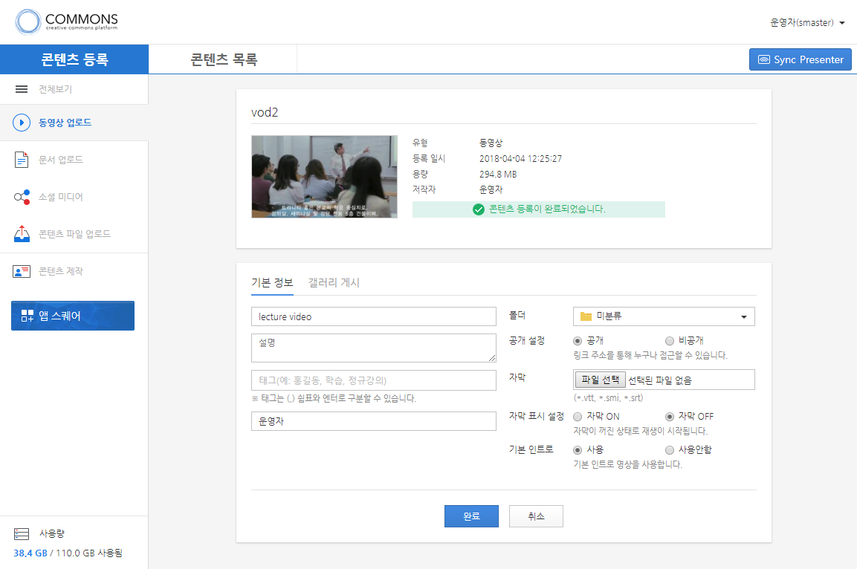
3
- 업로드가 완료되면 [완료] 버튼과 [취소] 버튼이 활성화됩니다.
  - 완료 : 이것을 누르면 등록된 콘텐츠를 확인할 수 있습니다.
※ 변환 상태에 따라 시청 가능한 시점이 지연될 수도 있습니다.
  - 취소 : 콘텐츠 등록 처리 후에 기본 정보 수정을 취소한다는 의미의 버튼으로서, 이것을 누르면 파일 업로드 초기 화면으로 되돌아갑니다.

- 자막 등록하기
비디오 콘텐츠에 대해서는 자막을 삽입할 수 있습니다.
업로드가 완료되면 자막을 등록할 수 있는 파일 브라우저 버튼이 나타납니다.
※ 등록 가능한 자막 유형: *vtt, *smi, *srt

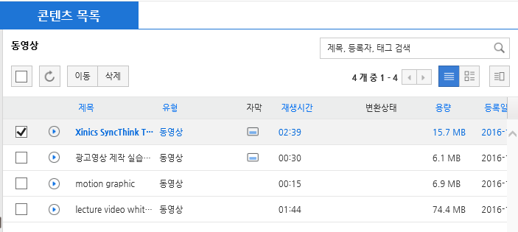
자막이 등록된 동영상은 목록 상에서 자막 아이콘으로 구분할 수 있습니다.

- 소셜미디어 가져오기
Youtube, SlideShare, Ted, Vimeo 등의 소셜미디어를 Commons EX에 등록할 수 있습니다.
- [콘텐츠 등록 - 소셜미디어]로 접근합니다.
- 링크 복사-붙여넣기를 통해 간편하게 등록할 수 있습니다.
- 소셜 미디어 사이트에서 등록하고자 하는 콘텐츠의 주소를 복사하여 주소 입력 창에 붙여 넣습니다.
- [등록] 버튼을 누르면 등록이 완료됩니다.

Q. 어떤 주소를 복사하면 되나요?
Youtube, SlideShare, Ted, Vimeo 등 콘텐츠 공개 사이트에 접속해서 원하는 콘텐츠를 검색합니다. 등록하고자 하는 콘텐츠를 클릭하여 해당 콘텐츠를 전용으로 시청하는 화면에서, 주소창의 주소를 복사합니다.
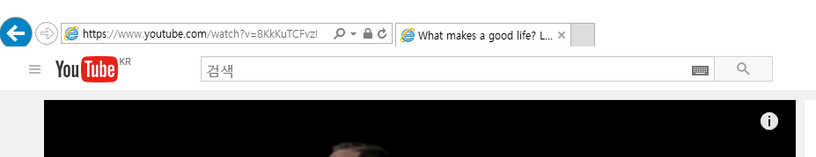

- 콘텐츠 제작하기 (데스크탑 설치형 저작도구 이용)
데스크탑에 저작도구를 설치하고 그 도구를 이용하여 프레젠테이션 콘텐츠를 제작하실 수 있습니다. [콘텐츠 등록 – 콘텐츠 제작]로 접근하면 사용 가능한 도구 목록이 나타납니다.
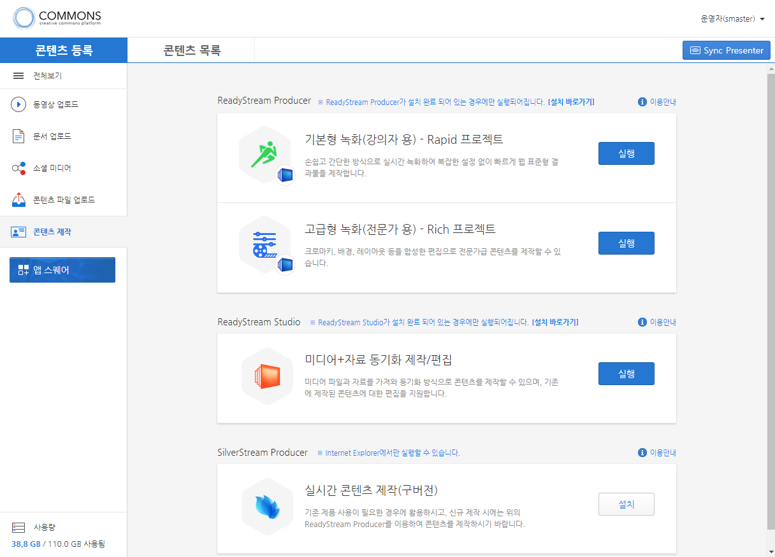
2
1
- 설치가 되어 있지 않은 도구의 경우 [설치] 버튼이 나타나며, 이것을 누르면 설치가 진행됩니다.
  - 설치되어 있는 도구의 경우 [실행] 버튼이 나타나며, 이것을 누르면 프로그램이 실행됩니다.
- 도구 사용법에 대한 자세한 내용을 알고 싶으면 제작도구 실행 페이지 우측 상단의 [이용안내]를 클릭하면 해당 제품의 매뉴얼이 팝업되어 확인하실 수 있습니다.
※ 메뉴 상에 제공되는 도구 내역은 사이트 별로 사용 예정한 항목만 나타납니다.

- 앱 스퀘어
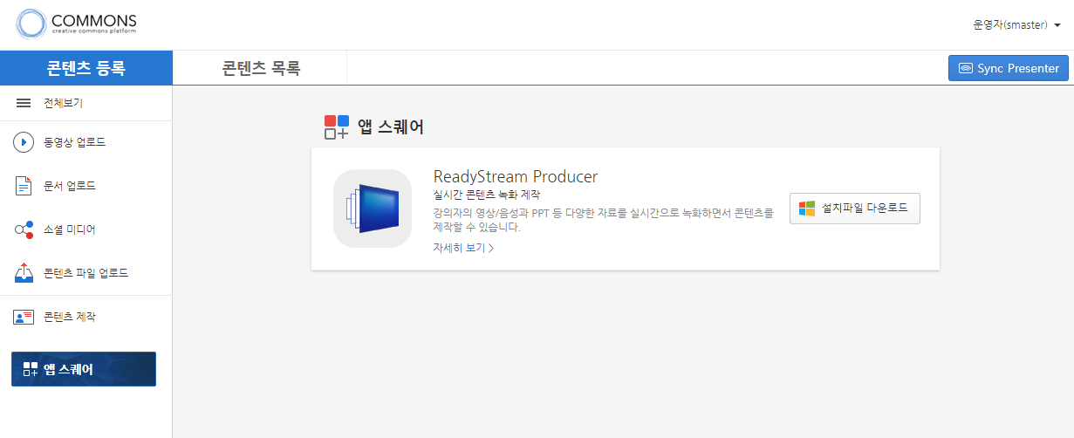
콘텐츠를 제작하는 애플리케이션 도구들을 확인할 수 있습니다. 제공된 애플리케이션은 설치파일을 다운로드 받아 바로 사용할 수 있습니다.
3
2
1
- 앱 스퀘어를 클릭하면 설치할 수 있는 저작용 애플리케이션 도구 목록이 나타납니다.
- [설치파일 다운로드]를 클릭하여 애플리케이션을 설치할 수 있습니다.
- [자세히 보기]를 클릭하면 해당 애플리케이션에 대한 자세한 설명 페이지로 이동합니다.
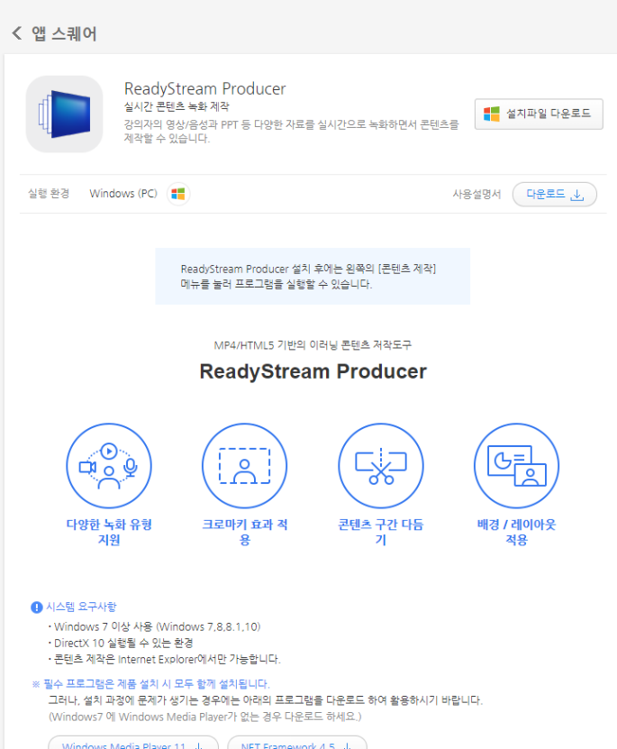
  - 애플리케이션에 대한 스펙 사항을 확인하고, 사용 방법에 대해 간략하게 확인할 수 있습니다.
  - [사용 설명서] 매뉴얼을 다운로드 받을 수 있습니다.
B
A

2. 콘텐츠 조회

- 유형 별 콘텐츠 조회

콘텐츠 유형 별로 선택해서 보기
Commons에는 다양한 유형의 콘텐츠들이 등록되는데, 유형 별로 콘텐츠를 편리하게 조회할 수 있습니다. 좌측 폴더 영역 아래에 문서, 동영상, 저작 콘텐츠, 소셜미디어 등 각 유형을 클릭하면 해당하는 유형의 콘텐츠들이 목록에 나타납니다.

목록에서 특정 유형만 선택해서 보기
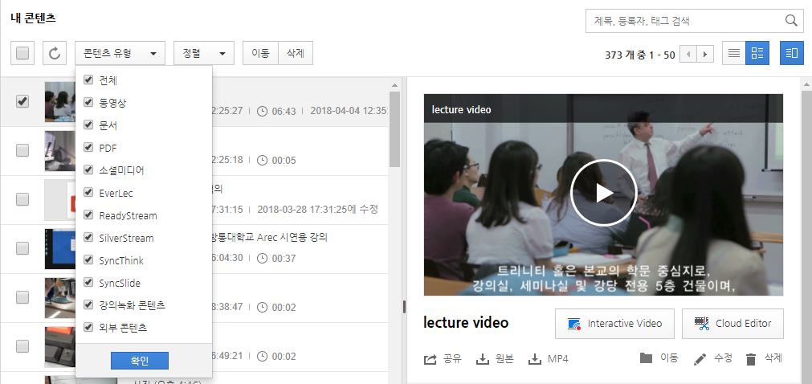
콘텐츠 목록 상단에 보면 유형을 상세하게 필터링 할 수 있는 박스가 있습니다.
조회하고자 하는 유형만 선택한 후 [확인]을 클릭하면 해당 유형의 콘텐츠만 조회됩니다.

- 콘텐츠 미리보기
콘텐츠 목록 상단 우측에 [미리보기] 버튼을 누르면 목록 옆에 미리보기 창이 나타납니다. 미리보기 할 콘텐츠를 선택하면 콘텐츠 플레이어 및 정보를 확인할 수 있습니다. 미리보기 창을 숨기고 싶을 때는 [미리보기] 버튼을 한번 더 눌러줍니다.

콘텐츠 단독으로 크게 보기
콘텐츠를 화면 전체 영역에서 단독으로 크게 보고자 할 때에는 콘텐츠 목록에서 콘텐츠를 더블클릭하거나 썸네일을 클릭합니다.
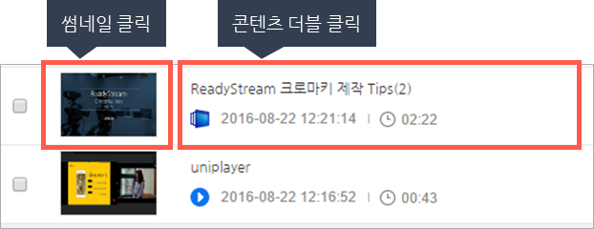

- 리스트 보기 방식 변경
콘텐츠 리스트 조회 방식을 원하는 형태로 변경할 수 있습니다.

[목록 보기]
콘텐츠 목록을 상세 정보 필드로 구성된 표 형태로 조회할 수 있습니다.

[썸네일 목록 보기]
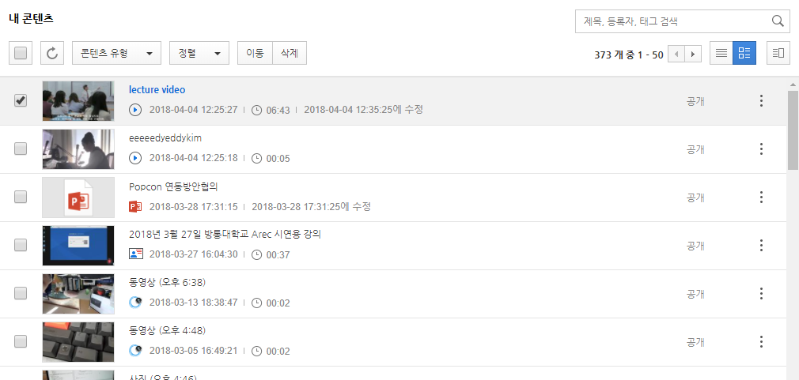
콘텐츠 목록을 썸네일 이미지가 표시되는 방식으로 조회할 수 있습니다.

- 콘텐츠 목록 정렬 조건 변경하기
- 목록 보기 상태에서
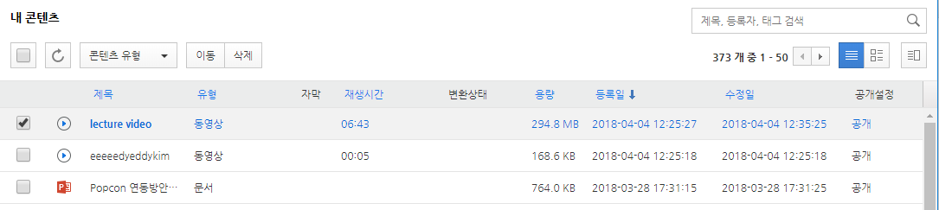
목록 보기 상태에서는 목록 상단의 칼럼 타이틀을 클릭하여 오름차순/내림차순으로 번갈아 가며 정렬할 수 있습니다.
※ 진하게 표시된 텍스트만 정렬할 수 있습니다.

- 썸네일 목록 보기 상태에서
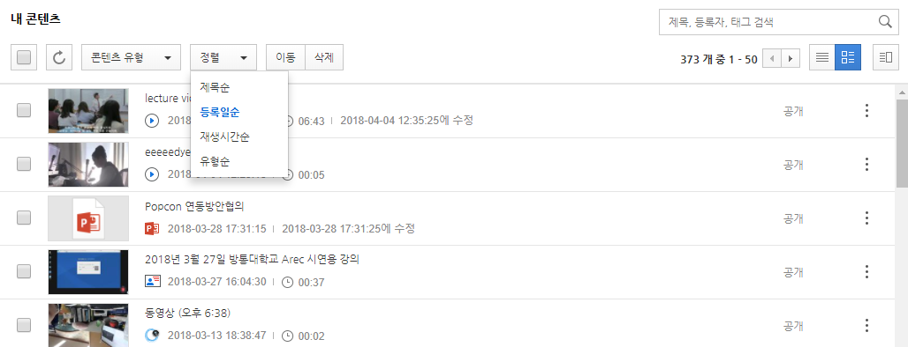
썸네일 목록 보기 상태에서는 목록 상단에 정렬 박스가 별도로 나타납니다. 정렬 옵션을 직접 선택하여 콘텐츠를 정렬할 수 있습니다.
- 제목순: 제목 텍스트의 오름차순으로 정렬됩니다.
- 등록일순: 등록일 내림차순으로 정렬됩니다.
- 재생시간순: 재생시간 내림차순으로 정렬됩니다.
- 유형순: 같은 유형끼리 묶여서 정렬되는 것을 확인할 수 있습니다.

- 콘텐츠 검색
제목, 등록자, 태그를 입력하여 콘텐츠를 검색할 수 있습니다.
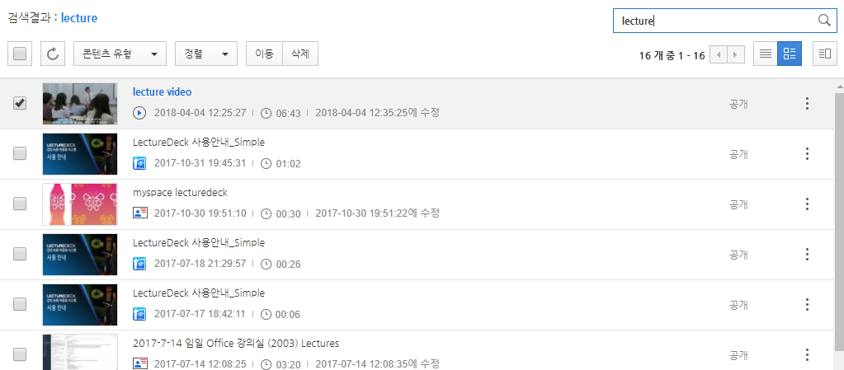

3. 콘텐츠 배포/공유
등록되어 있는 콘텐츠의 공개 설정이 "전체 공개"인 경우 URL을 통해 외부에 공유할 수 있습니다.
다음과 같은 방식으로 콘텐츠를 공유할 수 있습니다.
- 링크 공유: 콘텐츠 링크를 복사하여 다른 사이트에 게시하거나, 메일/메신저 등을 통해 전달할 수 있습니다.
- 소스코드 공유: 콘텐츠 소스코드를 복사하여 특정 게시물 안에 embed하거나, 소스코드 방식으로 공유해야 하는 곳에 게시할 수 있습니다.
- SNS 공유: 개인의 트위터, 페이스북에 콘텐츠 링크를 바로 게시할 수 있습니다.
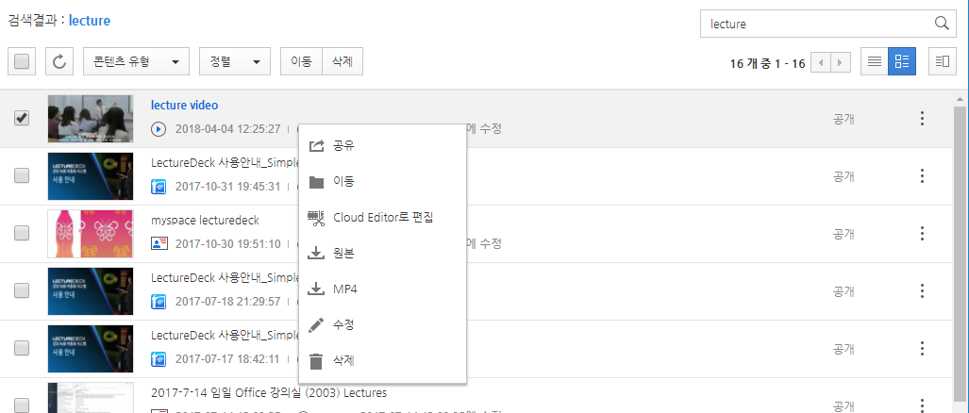
1
- 목록에서 공유를 원하는 콘텐츠 위에 마우스 커서를 대고 마우스 오른쪽을 클릭합니다. 메뉴가 나타나면 [공유] 버튼을 클릭합니다.
- 공유 팝업 창이 나타나면 링크 복사, 소스코드 복사, SNS 공유를 선택할 수 있습니다.
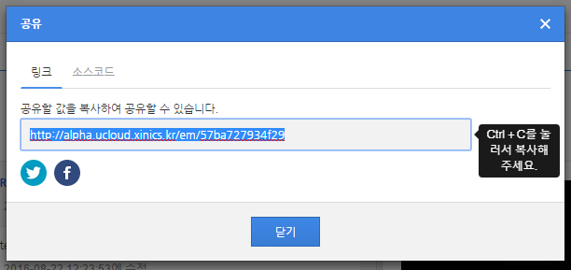
2
- 링크/소스코드 복사 : 키보드의 Ctrl+C를 누르거나, 마우스 오른쪽 버튼을 이용하여 복사하기 한 후 원하는 곳에 붙여넣기 합니다.
- SNS 공유 : 클릭하면 개인의 계정과 패스워드를 입력하는 창이 나타나며, 계정 연동 후 본인의 SNS에 게시할 수 있습니다.

4. 콘텐츠 관리

- 폴더 관리
콘텐츠 목록의 좌측에서는 폴더를 관리할 있습니다. 기본폴더 이외에 자신이 원하는 폴더를 새로 만들거나, 트리 형태로 다단계 구성하여 콘텐츠를 관리할 수 있습니다.
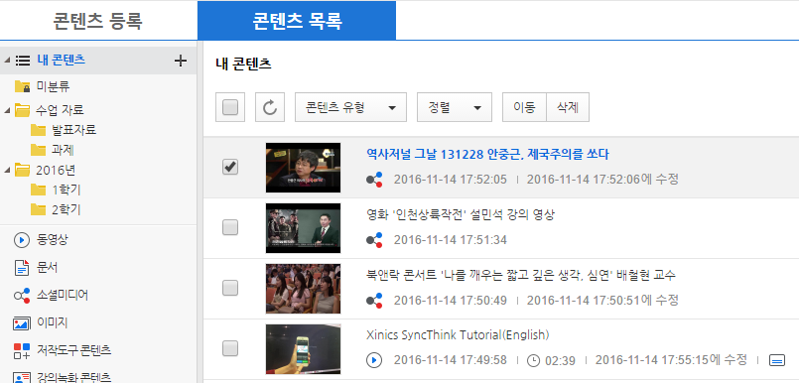
- 내 콘텐츠: 콘텐츠 전체를 조회합니다.
- 미분류: 어떠한 폴더에도 속해 있지 않은 콘텐츠의 경우, ‘미분류’ 폴더에 소속됩니다. 이 폴더는 삭제하거나, 그 아래 하위폴더를 만들 수 없습니다.

[폴더 생성]
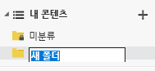
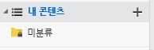
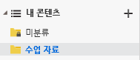

- “내 콘텐츠”가 선택된 상태에서 [+] 버튼을 눌러서 새 폴더를 생성합니다.
- 1단 폴더가 만들어 지는데, 폴더 명을 수정할 수 있습니다.
- 수정할 이름으로 입력 후 엔터를 치거나 다른 영역을 클릭하면 이름이 변경됩니다.

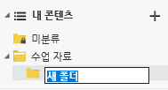
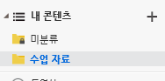
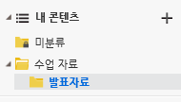
[하위 폴더 생성하기]

- 하위폴더를 생성하려 하는 대상 폴더를 선택한 후 [+]를 누릅니다.
- 선택된 폴더 아래에 하위폴더가 생성되는데, 폴더 명을 수정할 수 있습니다.
- 수정할 이름으로 입력 후 엔터를 치거나 다른 영역을 클릭하면 이름이 변경됩니다.
※ 폴더는 총 3단까지 구성 가능합니다.

[폴더 이동]
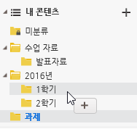
폴더를 드래그하여 원하는 위치로 놓을 수 있습니다.
- 특정 폴더의 하위폴더로 넣기
폴더를 클릭하여 다른 폴더의 텍스트 영역에 드래그하면 마우스 커서가 모양으로 변경되는데, 이 모양이 나타났을 때 마우스를 놓으면 해당 폴더의 하위에 드래그된 폴더가 이동됩니다.

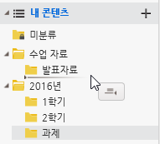
폴더 순서 변경
폴더를 클릭하여 다른 폴더의 텍스트 영역 아래에 드래그하면 마우스 커서가 모양으로 변경되는데, 이 모양이 나타났을 때 마우스를 놓으면 그 위에 있는 폴더와 같은 단위로 드래그된 폴더가 이동됩니다.

[폴더 이름 변경]
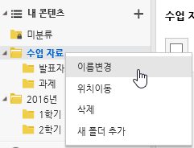
- 이름을 변경할 폴더 위에 마우스 커서를 대고 오른쪽 마우스를 클릭합니다.
- 메뉴가 나타나면 “이름 변경”을 클릭합니다.
- 텍스트를 입력할 수 있는 형태로 변경되면, 변경할 폴더 명을 입력하고 엔터를 누르면 이름이 변경됩니다.

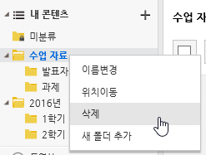
[폴더 삭제]
- 삭제할 폴더 위에 마우스 커서를 대고 오른쪽 마우스를 클릭합니다.
- 메뉴가 나타나면 “삭제”를 클릭합니다.
- 선택된 폴더가 삭제됩니다.

Tip. 폴더 관리 단축키 안내
폴더 이름 변경 : 폴더를 선택하고 [F2]키를 누르면 해당 폴더의 이름을 변경할 수 있습니다.
폴더 삭제 : 폴더를 선택하고 [Delete]키를 누르면 해당 폴더를 삭제할 수 있습니다.

Q. 폴더를 삭제하면 그 안의 콘텐츠도 삭제되나요?
아닙니다. 삭제되는 폴더 안에 콘텐츠가 담겨 있을 경우, 해당 콘텐츠들은 상위 폴더로 소속 이동됩니다. 만약 1단 폴더를 삭제하는 경우, 그보다 높은 상위폴더가 없기 때문에 [미분류] 폴더로 이동됩니다.

- 콘텐츠 이동
- 1개 콘텐츠 이동
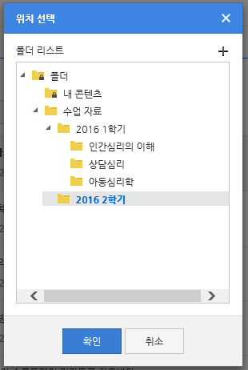
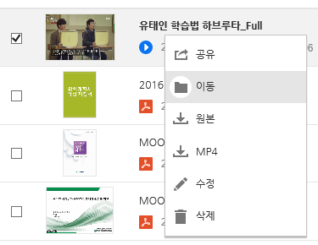
- 목록에서 이동하려는 콘텐츠 위에 마우스 커서를 대고 마우스 오른쪽을 클릭합니다. 작업 메뉴가 나타나면 [이동] 버튼을 누릅니다.
- 팝업 창이 나타나면 폴더 리스트가 표시되는데, 콘텐츠를 이동시킬 폴더를 선택한 후 확인을 클릭합니다.

- 복수 콘텐츠 이동
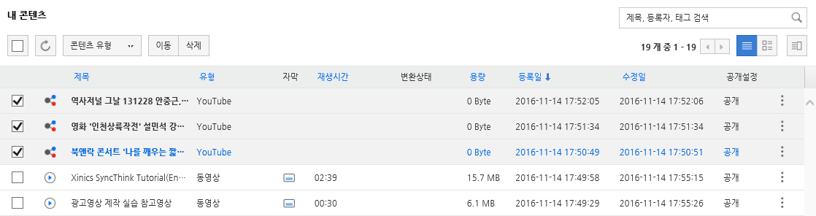
- 여러 개의 콘텐츠를 이동 시킬 때는, 이동시킬 여러 개를 선택합니다.
※ 체크박스를 클릭하여 여러 개를 선택하거나, 키보드의 Ctrl을 클릭한 채 복수 콘텐츠를 선택합니다.
- 목록 상단에 나타나는 [이동] 버튼을 클릭하여 팝업 창이 나타나면 이동시킬 폴더를 선택한 후 [확인]을 클릭합니다.

- 콘텐츠 수정
- 목록에서 수정할 콘텐츠 위에 마우스 커서를 대고 마우스 오른쪽을 클릭하거나, 미리보기를 표시한 상태에서 [수정] 버튼을 눌러 콘텐츠를 수정할 수 있습니다.
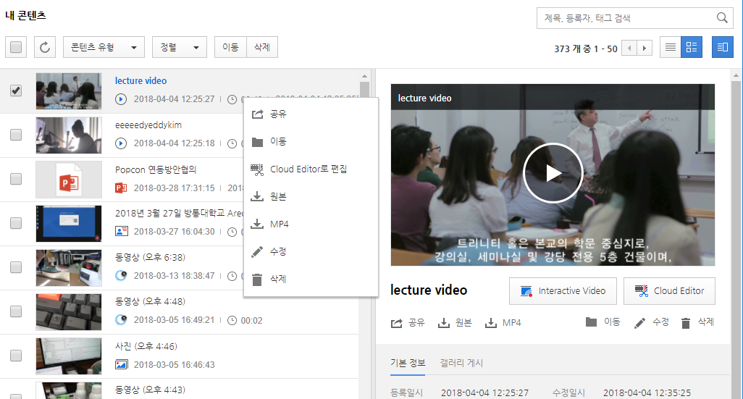
- 콘텐츠 수정 팝업 창이 나타나면 수정하려는 정보를 입력한 후 [완료] 버튼을 클릭합니다.
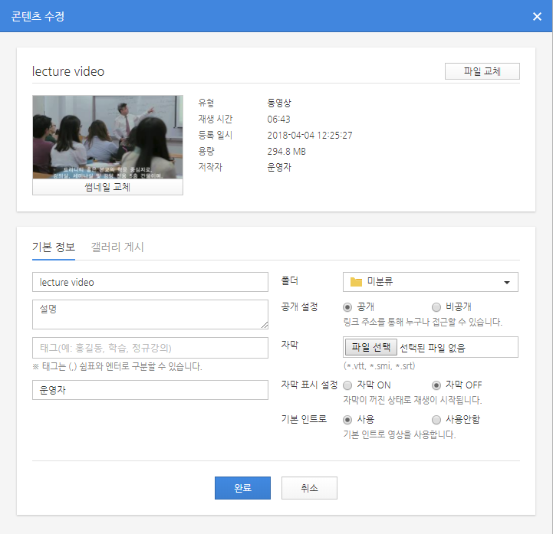

- 콘텐츠 삭제
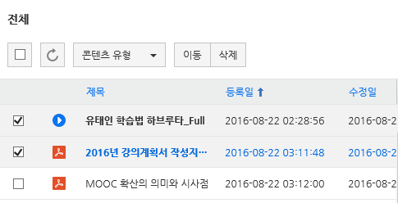
삭제할 콘텐츠를 선택하면 상단에 [삭제] 버튼이 나타나는데, 이것을 클릭하면 1개 또는 여러 개의 콘텐츠를 삭제할 수 있습니다.
※ 삭제된 콘텐츠는 복구할 수 없으니 주의하시기 바랍니다.

- 콘텐츠 다운로드
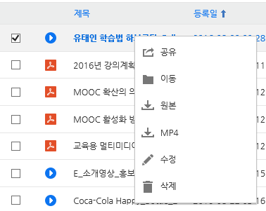
목록에서 다운로드 받으려는 콘텐츠 위에 마우스 커서를 대고 마우스 오른쪽을 클릭합니다. 작업 메뉴가 나타나면 [원본 다운로드] 또는 [MP4 다운로드]를 클릭합니다.

[원본 다운로드]
동영상, 문서, RSZ(저작 콘텐츠의 프로젝트 작업 파일)에 한해서 원본 파일을 다운로드 받을 수 있습니다.
[MP4 다운로드]
동영상, RSZ(저작 콘텐츠의 프로젝트 작업 파일)는 MP4로 변환된 결과물을 다운로드 받을 수 있습니다.

- 사용량 확인
개인에게 할당된 저장 공간은 좌측에서 확인할 수 있습니다.

